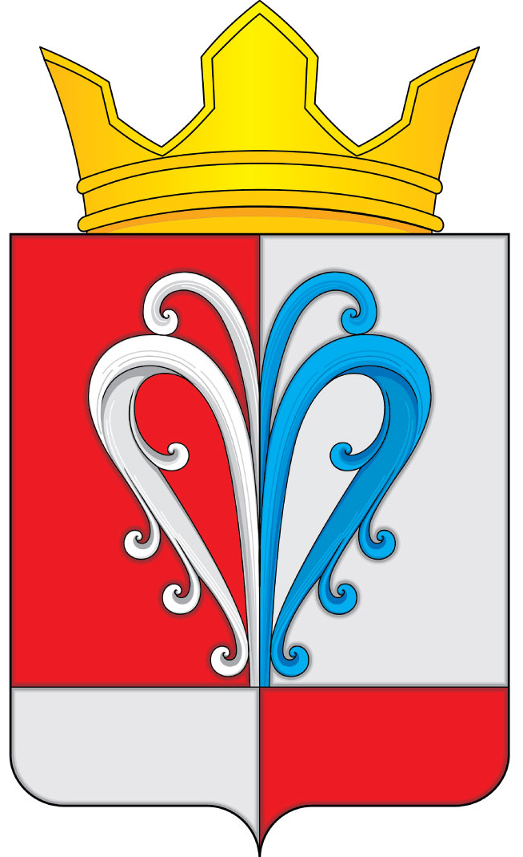

РОССИЙСКАЯ ФЕДЕРАЦИЯ
КАМЧАТСКИЙ КРАЙ
ЕЛИЗОВСКИЙ МУНИЦИПАЛЬНЫЙ РАЙОН
СОБРАНИЕ ДЕПУТАТОВ
НАЧИКИНСКОГО СЕЛЬСКОГО ПОСЕЛЕНИЯ

РЕШЕНИЕ
«31» января 2019 г. №153
48 внеочередная сессия

О Предоставлении Елизовского городского
прокурора от 18.01.2019 № 15/07-02-2019 об
устранении нарушений законодательства
в градостроительной сфере

Рассмотрев и обсудив Предоставление Елизовского городского прокурора от 18.01.2019 № 15/07-02-2019 об устранении нарушений законодательства в градостроительной сфере, Собрание депутатов Начикинского сельского поселения РЕШИЛА:

1. Предоставление Елизовского городского прокурора от 18.01.2019 № 15/07-02-2019 об устранении нарушений законодательства в градостроительной сфере принять к сведению.
2. Администрации Начикинского сельского поселения подготовить и внести в Собрание депутатов Начикинского сельского поселения для рассмотрения на сессии проект нормативного правового акта, подготовленный с учетом изложенных в Представлении требований в срок не позднее 01.03.2019г.
3. Направить настоящее Решение в Елизовскую городскую прокуратуру.

Председатель Собрания депутатов
Начикинского сельского поселения О.М.Хрюкина

